报销明细表
报销人：周松松
时间：2026.3.31  事由：局放试验教学 | 时间：2026.3.31  事由：局放试验教学 | 时间：2026.3.31  事由：局放试验教学
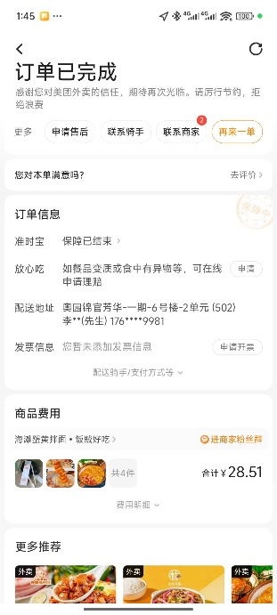 | 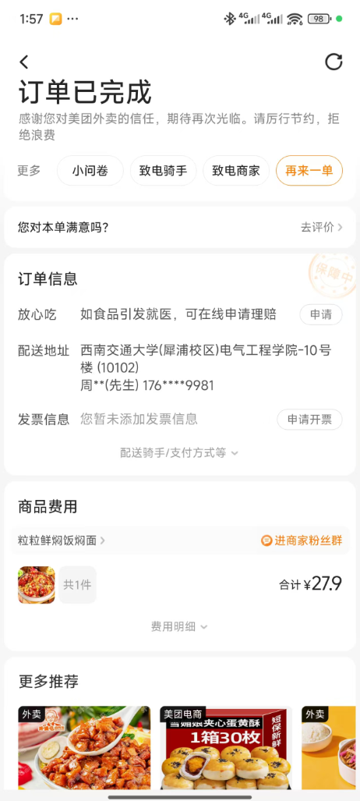 | 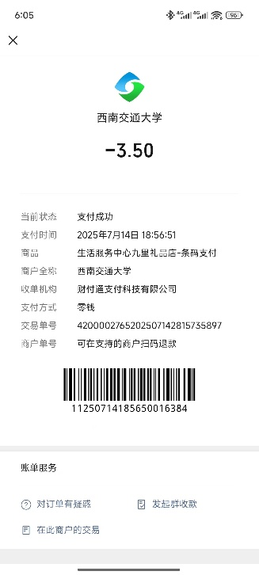
本页合计金额：59.91
时间：2026.4.7  事由：局放试验教学 | 时间：2026.4.7  事由：局放试验教学 | 时间：2026.4.7  事由：局放试验教学
 | 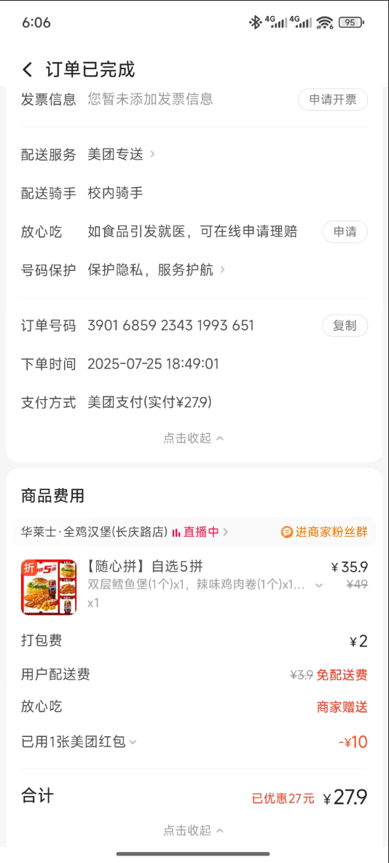 | 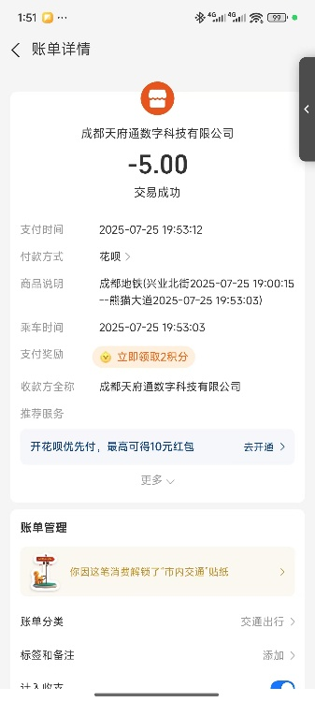
本页合计金额：64.41
总计报销金额：121.30

